看圖作文──將圖片觀察和作文結合成有創造力、有邏輯的思維訓練
一、根據所提供的單一圖片或多格圖片，發揮聯想、或是體會其中意涵、或是發表感想等，完成一篇
短文、一個故事或一首詩歌。

二、寫作這類型的文章，188期《國文天地》提供了很好的注意要點：
1. 要審察圖外指涉的意涵，才能充分發揮，要詳閱說明，了解內容重點才能做完美呈現。
2. 單格或二格圖畫所要表達的意義比較凝鍊，每個線索都要注意不可輕忽。二格圖畫一放一收，
變化很快，要多玩味二者之間的關係是相承呼應（正），抑是相反（反），才不致會錯意。
3. 三格以上圖畫，情節或故事性比較強，有其連續性，有起承轉合的設計，尤其要注意「轉」及
「合」的部分，因為它們常是整組圖畫的關鍵，或最後意義突變、真相大白，出人意表之處，不得不慎。
4. 不管幾格看圖作文，想像都必須合理，切合題目，注意結構、轉折。

三、範例：
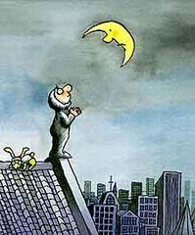 | 微笑月亮  我想跟你商量一下。  可不可以在我女兒三歲生日那天，  變成一個大滿月，  而且微笑著在她窗前慢慢滑過。  拜託拜託！謝謝謝謝！  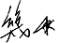
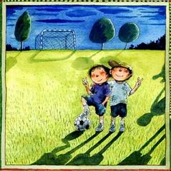 | 勝利的失敗  天幾乎要暗了，還殘留最後一點夕陽的餘光。  那場球賽，我們一敗塗地，大家垂頭喪氣默默的離開。  我們還是舉出勝利的手勢吧！  多年以後，誰會記住這個令人喪志的黃昏呢？  他們將會看見我們如陽光般燦爛的笑容。
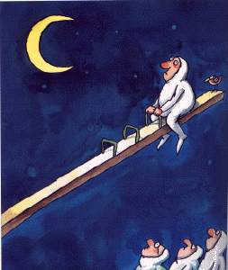 | 寂寞  已經記不得坐在這翹翹板上有多久了。  有點無聊，有點寂寞，有點迷惘……  只為了比你們更高一點，更接近皎潔的月亮一點，  我只好堅強地假裝，這樣比較快樂，比較棒。  風吹過，好冷，屁股好痛，尿好急…….

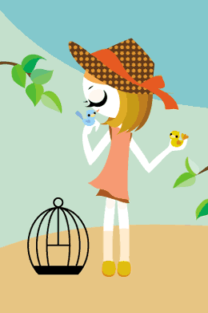 |  | 鳥兒噢  你的不自由  是因為你的籠子  我的不自由  是因為心的枷鎖  你渴望一片藍天  我渴望一個解脫
 | 一把抹去  妳的痕跡  一乾二淨  回憶  但願從此  一塵不染

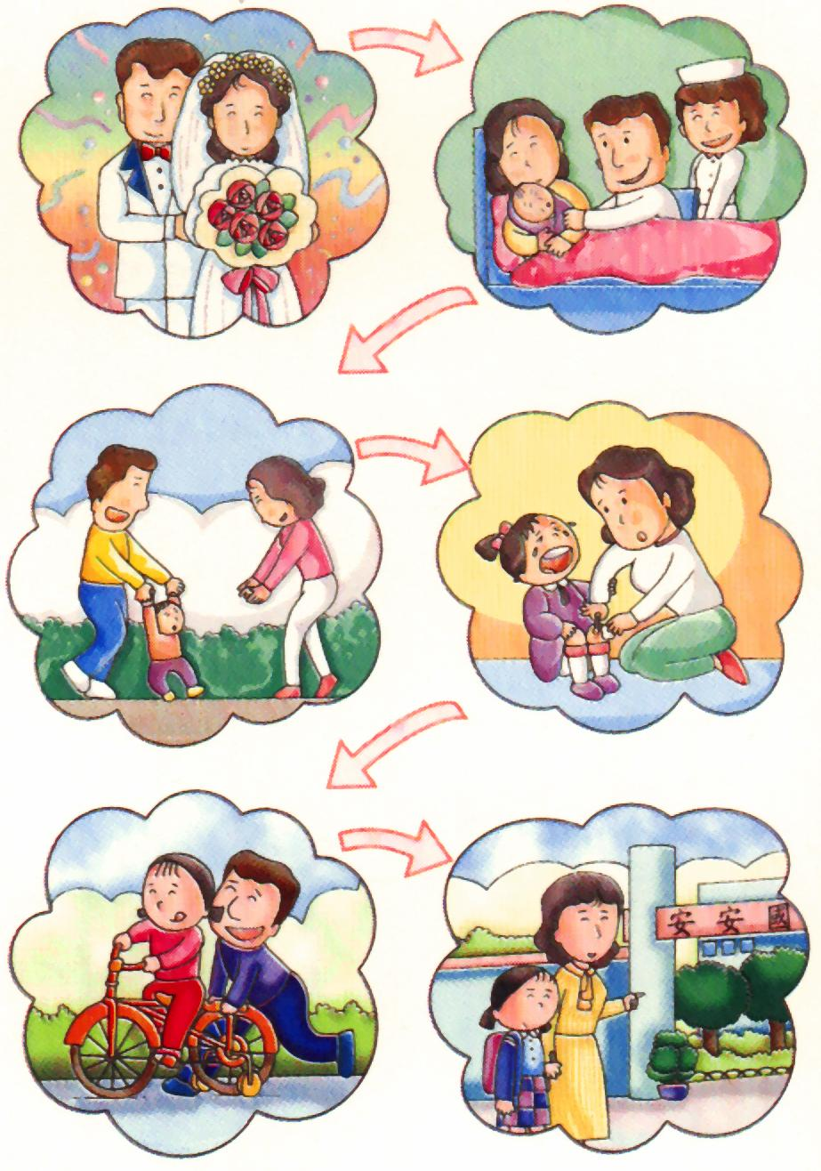

象徵
那不是莫札特春天園中的盛會嗎？ | 快樂的漫遊者都聚集到這溢著喜悅和活力的花園中， | 隨著莫札特的指揮捧，笑得前翻後仰，忙亂地趕上那舞踏，在綠得發亮的地毯上，跳出了一瓣又一瓣的紫和白。
那團在一旁的少女們，雖然穿上不著痕跡的白色，可是誰都知道她們的白色中有著喜悅和害羞，還有那少女特有的智慧和嬌黠呢！ | 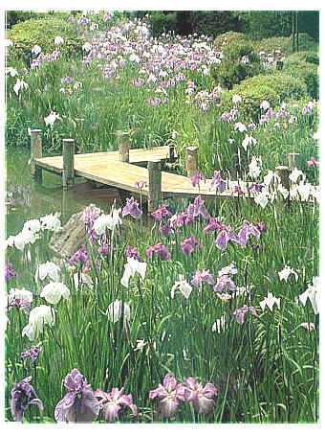 | 那邊的一群俊男美女，大聲地談話著，但卻不失社交的禮儀。  這一邊的少年，穿了一身浪漫主義化身的紫色，帶著不羈的情懷，正在四處顧盼，像要牽上誰家姑娘的手似的。
忽地，莫札特的指揮捧劃了一個大大的弧，所有的賓客都倏地歸了位。
「你怎麼偷窺人家的喜樂呢？」那近處紫衣的紳士一聲大喊，霎時她／他們全都變回了一株株的蘭花草。
咦！怎麼不動了呢？剛才它們分明在．．．

